1. ¿Qué es una Estructura Append?

Es un objeto de ABAP que se crea para agregar datos y configuraciones adicionales a las tablas y estructuras estándar de SAP. También son conocidas como **Ampliaciones de tablas de base de datos.** Con una Estructura Append podemos realizar las siguientes modificaciones:

* Insertar nuevos campos a una tabla o estructura.
* Definir claves foráneas para campos de la tabla.
* Agregar Ayudas de búsqueda para campos de la tabla.

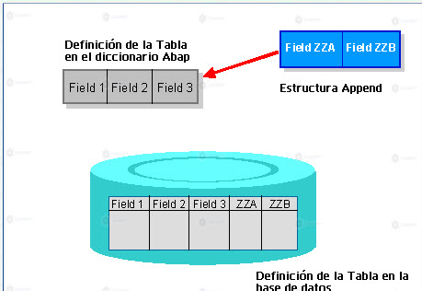

Los campos que agreguemos en una Estructura Append deben tener la nomenclatura propia del usuario, es decir que deben comenzar con ZZ o con YY, ya que de esta forma se previene que existan conflictos con los nombres de los campos estándar de SAP.

**Características importantes a tener en cuanta al momento de crear una Estructura Append:**

* Una Estructura Append puede ser asignada a más de una tabla o estructura
* Si se quiere insertar un campo a una tabla o estructura que se sabe que será agregado por SAP en la próxima versión estándar del sistema, se deberá incluir el mismo en la tabla o estructura como una reparación. De otra forma, al momento de actualizarse el sistema, existirán dos campos iguales le que producirá un error. Cuando hablamos de reparación nos referimos al tipo de la orden de transporte.
* Si se copia una tabla o estructura que contiene una Estructura Append a otra Tabla o estructura, los campos de la Estructura Append se convertirán en parte de los campos de la tabla o estructura destino. Lo mismo sucederá con las claves foráneas y las ayudas de búsqueda.
* Se podrán crear nuevas claves foráneas o ayudas de búsqueda mediante una Estructura Append en una tabla o estructura, pero no se podrá modificar las claves foráneas o ayudas de búsqueda existentes mediante una Estructura Append.
* No se podrá agregar una Estructura Append a una tabla base de datos si la Estructura Append contiene alguno de los siguientes tipos de datos: **VARC, LCHR o LRAW.** Esto se debe a que son campos largos y deben ser los últimos campos de la tabla base. Esta excepción no existe para las estructuras.

1. ¿Cómo crear una Estructura Append?

Las estructuras se crean a través de la transacción SE11. Vamos a crear una Estructura Append para la tabla de vuelos **SFLIGHT**. Para ello, presionamos el botón **Estructura Append**.

En la ventana de diálogo introducimos el nombre de la estructura append (ZZSFLIGHT)

Indicamos los campos que queremos incorporar en la estructura, de la misma forma que se realiza en el diccionario de datos, luego grabamos y activamos la estructura.

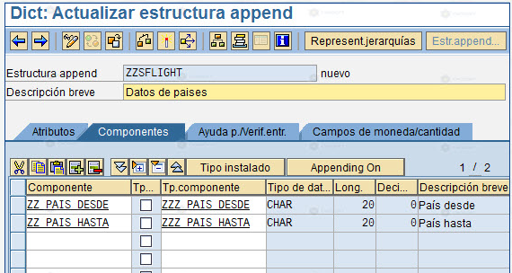

Podemos observar que la tabla SFLIGHT posee una Estructura Append, que contiene los campos adicionales que incorporamos, como anexo a la estructura original de la tabla.

Cuando creamos o modificamos una tabla base de datos o una estructura del diccionario de datos ABAP, podemos clasificarla en relación si será actualizada o ampliada mediante una estructura APPEND.

Las ampliaciones no se refieren solo a las propias estructuras o tablas sino también a estructuras dependientes, que copian la ampliación como estructura referenciada. Esta clasificación se realiza desde la transacción SE11, accediendo al Menú: Detalles > Categoría de ampliación.

Las opciones que disponemos para la clasificación de la categoría de ampliación son:

* **No clasificado:** significa que la tabla base de datos o estructura no tiene categoría de ampliación.
* **No ampliable:** significa que la tabla base de datos o estructura no podrá ser ampliada mediante una Estructura Append.
* **Ampliable y de caracteres:** significa que todos los componentes de la tabla o estructura y sus ampliaciones deben estar formados por caracteres es decir campos de tipo C, N, D o T.
* **Ampliable y de caracteres o numérica:** en donde la tabla base de datos, su estructura y su ampliación no puede contener tipos de datos como tablas, referencias o strings.
* **Ampliable de cualquier forma:** si la tabla base de datos, su estructura y su ampliación puede tener componentes con un tipo de dato cualquiera.
* **No clasificada:** Para un estado transitorio mientras se decide la categoría correspondiente.